МБДОУ «Детский сад №1
г.Малоархангельска»

Мастер- класс для родителей
«Сенсорное развитие детей в домашних условиях»

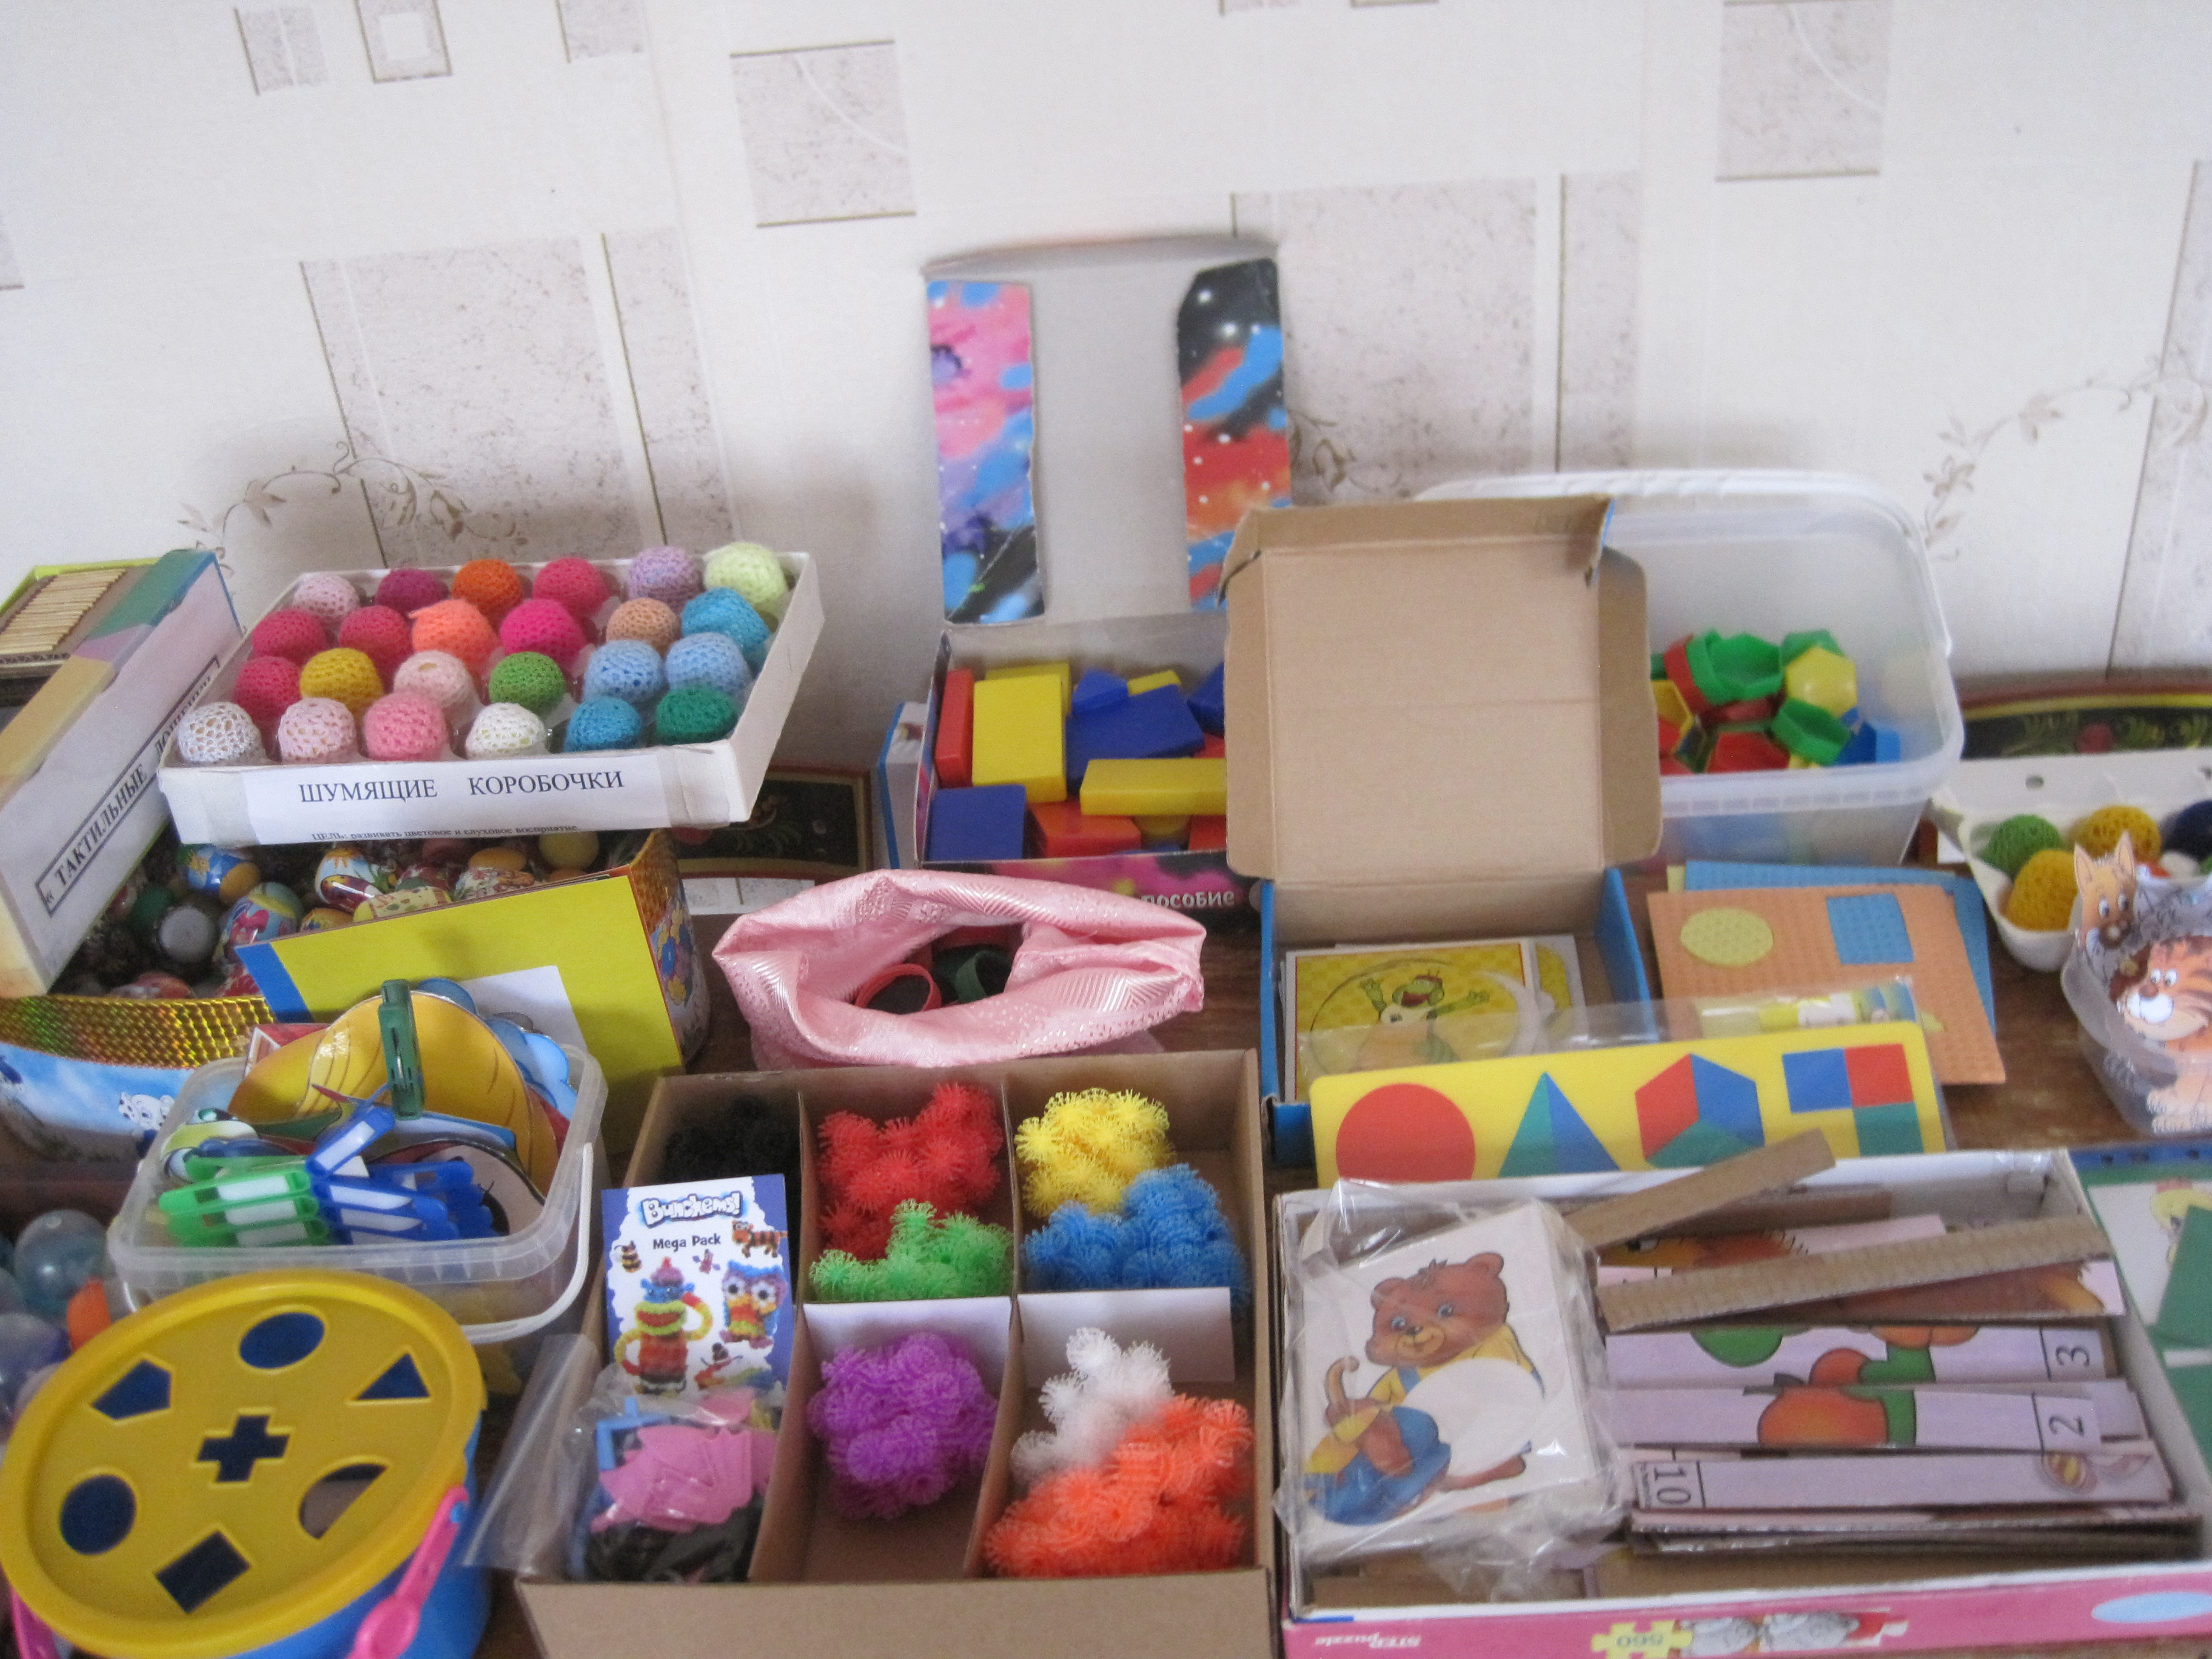
Подготовила воспитатель
Зимина Н.В.

2017г.
Цель мастер-класса: помочь родителям с минимальными затратами сил и времени осуществлять целенаправленную работу по развитию мелкой моторики и сенсорному развитию детей младшего дошкольного возраста в домашних условиях.
Задачи мастер-класса:
- познакомить родителей с понятием «сенсорные эталоны»;
- познакомить с играми и упражнениями, направленными на формирование сенсорных эталонов и развитие мелкой моторики руки, которые можно организовать в домашних условиях;
- создание условий для укрепления сотрудничества между детским садом и семьей и развития творческих способностей детей и родителей.
Сенсорное развитие ребенка – это развитие его восприятия и формирование представлений о внешних свойствах предметов: их форме, цвете, величине, положении в пространстве, а также запахе, вкусе и т. п.
Значение сенсорного развития в раннем и дошкольном детстве трудно переоценить. Именно этот возраст наиболее благоприятен для совершенствования деятельности органов чувств, формировании сенсорных эталонов – цвет, форма, величина, накопления представлений об окружающем мире.
Что любят больше всего на свете делать дети? Конечно, играть! Дети играют дома, в детском саду, на улице, в гостях. Любое увлекательное занятие обозначается для них словом «игра». Через игру ребёнок познаёт окружающую его действительность, свой внутренний мир.
В младенческом возрасте посредством игры развиваются органы чувств малыша, происходит накопление зрительных, слуховых, тактильных, вкусовых ощущений. В этот период закладывается основа познавательной деятельности и физической активности ребёнка. Малыш с увлечением исследует предметы, его окружающие, применяя при этом все доступные ему способы: рассмотреть, потрогать, попробовать на вкус. С возрастом игра становится более осмысленной, предметной, но её цель – познание мира, остаётся неизменной.
И сегодня, уважаемые родители, я хочу предложить вам очень простые, но в тоже время очень интересные, а главное познавательные игры, которые Вы можете организовать с детьми прямо на кухне. А самое главное, что такие игры не требуют особой подготовки, а материалом для игр послужит то, что легко найти в доме каждой хозяйки.
1. Игра «Песочница» на кухне. Возьмите поднос или плоское блюдо с ярким рисунком. Тонким равномерным слоем рассыпьте по подносу любую мелкую крупу. Проведите пальчиком ребенка по крупе. Получится яркая контрастная линия. Позвольте малышу самому нарисовать несколько линий. Затем попробуйте вместе нарисовать какие-нибудь предметы (забор, дождик, волны), буквы. Такое рисование способствует развитию не только мелкой моторики рук, но и массажирует пальчики Вашего малыша. И плюс ко всему развитие фантазии и воображения.
2. Игра «Мозаика из пробок». Подберите пуговицы разного цвета и размера, а еще, можно использовать разноцветные пробки от пластиковых бутылок. Сначала выложите рисунок сами, затем попросите малыша сделать то же самостоятельно. После того, как ребенок научится выполнять задание без вашей помощи, предложите ему придумывать свои варианты рисунков. Из пуговичной мозаики можно выложить неваляшку, бабочку, снеговика, мячики, бусы и т.д.
В таких играх мы закрепляем формирование сенсорного эталона – цвет, а если использовать пуговицы, то и сенсорного эталона – форма (круг, квадрат, треугольник, овал).

3. Игра «Шагаем в пробках». Но не стоит далеко убирать пробки, они могут помочь нам еще и в развитии мелкой моторики и координации пальцев рук. Предлагаю устроить «лыжную эстафету». Две пробки от пластиковых бутылок кладем на столе резьбой вверх. Это — «лыжи». Указательный и средний пальцы встают в них, как ноги. Двигаемся на «лыжах», делая по шагу на каждый ударный слог.
Мы едем на лыжах, мы мчимся с горы,
Мы любим забавы холодной зимы.
А если забыли стихотворение про «лыжи», тогда вспомним всем известное… Какое? Ну, конечно!
Мишка косолапый, по лесу идёт…
Здорово, если малыш будет не только «шагать» с пробками на пальчиках, но и сопровождать свою ходьбу любимыми стихотворениями.
4. Пальчиковая гимнастика.
Устали пальчики от такой ходьбы?! Им тоже надо отдохнуть. Я предлагаю сделать пальчиковую гимнастику, которую очень любят Ваши малыши. Для этого нам понадобятся обычные бельевые прищепки. Бельевой прищепкой (проверьте на своих пальцах, чтобы она не была слишком тугой), поочередно «кусаем» ногтевые фаланги (от указательного к мизинцу и обратно) на ударные слоги стихотворения:
Сильно кусает котенок-глупыш,
Он думает, это не палец, а мышь.
Смена рук.
Но я, же играю с тобою, малыш,
А будешь кусаться, скажу тебе: «Кыш!».
А если взять круг из картона и прицепить к нему прищепки, что получится? – Солнышко! А солнышко, какое? – круглое! А какого оно цвета? – желтое! И вновь в доступной ребёнку форме мы закрепляем понятие основных сенсорных эталонов.
А можно включить всю свою фантазию и из красного круга и прищепки сделать…что?
Яблоко! А ещё?
5. Игры с крупами. Дети очень любят игры с крупами, это не только приятные тактильные ощущения и самомассаж, но и возможность немного пошалить. Но здесь очень важно помнить о технике безопасности, ведь мы имеем дело с мелкими частицами. Надо следить, чтобы в ходе игр дети ничего не брали в рот, поэтому чаще в своей работе я использую фасоль и более крупные крупы.
Итак, давайте немного поиграем! В глубокую ёмкость насыпаем фасоль и запускаем в неё руки и изображаем, как будто мы начинаем месить тесто, приговаривая:
Месим, месим тесто,
Есть в печи место.
Будут-будут из печи
Булочки и калачи.
А если использовать фасоль и горох вместе, тогда ребёнку можно предложить отделить маленькое от большого – опять таки её Величество Сенсорика!
Я уже говорила, что сенсорное развитие и развитие мелкой моторики в таких играх, неразрывно связаны друг с другом. Предложите ребёнку, а сейчас попробуйте сами, выполнить вот такое упражнение – надо взять 1 фасолинку большим и указательным пальцем, потом большим и средним, потом – большим и безымянным…получается?, а деткам это выполнить очень трудно! Ну а если дома Вы будете устраивать вот такие тренировки, то мелкая моторика вашего ребёнка будет развиваться гораздо быстрее.
А если в конце игры ребёнок откопает «клад» (маленькая игрушка или конфета), поверьте, восторгу не будет предела!
Я сегодня познакомила Вас лишь с малой частью того, чем Вы можете занять Ваш досуг с ребёнком дома. Включайте свою фантазию и самое главное, не уставайте постоянно разговаривать с вашими малышами, называйте все свои действия, явления природы, цвета и формы. Пусть ребенок находится в постоянном потоке информации, не сомневайтесь, это его не утомит. Чем непринужденнее будет обучение, тем легче и быстрее оно будет проходить. Побуждайте ребенка к игре, насколько возможно, играйте с малышом в развивающие и веселые игры. Участвуйте в игровом процессе. Это будет отличным способом для установления более прочной связи между Вами и Вашим ребенком!

Литература:
- Ветрова В. В. «Во что играть с ребёнком до 3 лет». ТЦ М. 2011.
- Громова О.Н. Прокопенко Т.А. : «Игры-забавы по развитию мелкой моторики у детей» М. 2001.
- Давыдова О.И. «Работа с родителями в детском саду» ТЦ Сфера. 2005.
- Запорожец И.Ю. «Психолого-педагогические гостиные в детском саду» М.: Издательство : «Скрипторий 2003». 2010.
- Зверева О.Л. «Современные формы взаимодействия ДОУ и семьи», журнал : «Воспитатель ДОУ» № 4. 2009.
- Колдина Д.Н. «Игровые занятия с детьми 2 - 3 лет» ТЦ М. 2011.
- Пилюгина Э.Г. «Сенсорные способности малыша. Игры на развитие восприятия цвета, формы и величины у детей раннего возраста». М., 1996.

